KUREJOEN METSÄSTYSSEURA RY
Kesäkokous 2026
Paikka: Lähemaja Aika: 23.8. 15:00

1§ Kokouksen avaus
Kokous alkaa klo: 15

2§ Kokouksen puheenjohtaja ja sihteeri valinta
Yleisen kokouksen päätös.
Puheenjohtajaksi esitetään: sillanpää juha
Puheenjohtajaksi valitaan: sillanpää juha
Sihteeriksi valitaan: lepistö mika

3§ Kokouksen laillisuus ja päätösvaltaisuus
Yleisen kokouksen päätös.
Kokous todetaan lailliseksi ja päätäntävaltaiseksi ☒

4§ Kokouksen pöytäkirjantarkastajat ja ääntenlaskijat
Valitaan kokoukselle pöytäkirjantarkastajat ja ääntenlaskijat.
- Vesa Särkijärvi
- Unto Kortesalmi

5§ Kokouksessa läsnäolijat, erillinen nimilista(liite)
☒

6§ Esityslistan hyväksyminen
Esityslista hyväksytään ☒

7§ Saaliskiintiöt ja metsästysajat

Kauriin metsästys:

Hallitus esittää: Kauriin metsästykseen vapaa ja valtion ajat.
Hallituksella on oikeus lopettaa metsäkauriin metsästys, mikäli kanta näin edellyttää

Yleinen kokous päättä:
Hyväksytään hallituksen ehdotus ☒

Yleisen kokouksen ehdotus

Sovitaan että seuran jäsenet ilmoittaa mikäli kanta alkaa heikkenee. Hallitus ottaa asiaan kantaa

Kaurisjahdin vieraskortti:

Hallitus esittää:
Vieraskortin kiintiö on 1 kauris/vieras/päivä. Kauden aikana sama vieras voi kaataa 2 kaurista, erillisillä vieraslupa maksuilla.
Vieraskortin maksu 10e + kaatomaksu 20e.
Isäntä maksaa vieraan vieraskortin, sekä mahdollisen kaatomaksun. Pankin lisätieto kohtaa tulee pistää vieraan nimi.
Vieraiden kauriskaadosta ilmoitus Heikki Hietalalle, sekä omariistaan.

Yleinen kokous päättä:
Hallituksen ehdotus hyväksytään☒

Yleinen kokous esittää:
Kokouksessa tulee ilmi, että vieraan ilmoittamat kaadot ei tulee esiin seuran saalistilastoissa. Omariista kirjauksessa täyttyy lisätä, Uusi saali, oikea yläkulma rattaan alta, saaliin kirjaus seuralle aktiiviseksi, seurakohtaan tulee lisätä kurejoen metsästysseuran asiakasnumero, joka on 1042999.
Tärkeintä on että kaadot merkitään oikein.

Kevätpukki jahti:

Hallitus esittää:
Kiintiöt 1/ jäsen, seuran kiintiö 8.
Yhdyshenkilönä toimii Heikki Hietala, jolta metsälle lähdettäessä kysyttävä tilanne sekä ilmoitus välittömästi kaadon jälkeen.
Pukkijahti vain seuran jäsenille.
Hallituksella on oikeus perua kevätpukki jahti 2027 mikäli kokee tämän tarpeelliseksi ja mikäli kauriskiintiö tätä edellyttää.

Yleinen kokous päättää
Hallituksen ehdotus hyväksytään ☒

Yleinen kokous esittää:

Kanalintu Kiintiö:

Hallitus esittää:
Metso: 1/jäsen
(suositus musta)
Teeri: 2/jäsen (suositus musta)
Pyy: Vapaa
Peltopyy: rauhoitettu
Fasaani: Vieraalle hyppyytys lupa 10e, kaatomaksu 15e.
Jäsenille 1 kukko/jäsen (ilmainen) (Huom! yleisen kokouksen esitys).

Vain koirilla tapahtuvaan metsästykseen valittiin alue Valtatie 16 – Alajärven seuran raja – Lehtimäen raja – Saukonkyläntie – Juutintie – Siihtalantie.
Muulla alueella metsästystapa vapaa.

Yleinen kokous päättää:
Hallituksen ehdotus hyväksytään ☒

Yleinen kokous esittää:
Tämä lisäyksenä hallituksen esitykseen. Mikäli kaksi lintua istuttaa, niin yhden saa ampua.

Rusakko ja metsäjänis:
Hallitus esittää: kiintiöt vapaat

Yleinen kokous päättää:
Hallituksen ehdotus hyväksytään ☒

Yleinen kokous esittää:

8§ Rauhoitusalueet:

Hallitus esittää:
-rauhoitus alueet entiseen tapaan:
eli Isonevan alue teerelle ja Lohijoen ryömy kyyhkysille.
Tarkennus teeren osalta:
Isonevan osalta rauhoitus isontien (Kanavan Kaveri – isonevan ns läpimenevän kuusikkoon, Kevarista 2km Menkijärven suuntaan.)

-Joulurauha 24-25.12 (koskee kaikkea metsästystä)

9 § Hirvenmetsästys A

Hallitus ehdottaa:

Edellisvuosien tapaan hirviporukat toimii omina seurueinaan.

Alustus

Hallitus on päättänyt yhtenäistää hirviporukoiden sääntöjä ja käytäntöjä ja on pyytänyt hirvipäälliköitä kokoontumaan asian tiimoilta.
Hirvipäälliköiden kokouksessa nousivat esille seuraavat asiat, jotka tuodaan yleisen kokouksen käsiteltäväksi ja päätettäväksi.
1. Hirvijahtiin osallistuminen puolikkaalla osuudella
- Hirvijahtiin voi osallistua myös puolikkaalla (½) osuudella.
- Puolikkaalla osallistuvan tulee huolehtia itselleen pari, jonka kanssa he muodostavat yhdessä yhden täyden osuuden.
- Ilmoittautumisen yhteydessä on ilmoitettava, kenen kanssa puolikas osuus jaetaan.
2. Hirvijahtiin ilmoittautuminen
- Ilmoittautuminen tehdään henkilökohtaisesti seuran sihteerille.
- Ilmoittautuminen suositellaan tehtäväksi ennakkoon, mutta sen voi tehdä myös hirvikokouksessa paikan päällä.
- Ennakkoilmoittautuminen tapahtuu puhelimitse tai WhatsAppilla.
- Ilmoittautumisen yhteydessä ilmoitetaan, kumpaan seurueeseen osallistuu:
  - Saukonkylä–Koskenvarsi
  - Kurejoki
- Puolikkaalla osuudella osallistuva ilmoittaa samalla parinsa.

9§ Hirvenmetsästys B
3. Vieraat ja muut ilman varsinaista lihaosuutta osallistuvat
Tähän ryhmään voidaan katsoa kuuluvaksi esimerkiksi:
- koiran kanssa jahtiin tuleva vieras
- seuran alle 15-vuotias nuori jäsen, joka osallistuu vanhempansa kanssa
- oman seuran jäsen, joka haluaa osallistua jahtiin ainoastaan ampujana
- muu seurueen jahtiin kutsuma vieras.
Seurueet päättävät itsenäisesti, ottavatko he tällaisia henkilöitä mukaan jahtiin.
Näitä henkilöitä ei lasketa seurueen varsinaisiksi jäseniksi seuran hirvikokouksessa tapahtuvassa lupajaossa.

Hallituksen ehdotus hyväksytään☒

Yleinen kokous esittää ☐

9§ Hirvenmetsästys C

Maanomistajan pala
Hallitus on katsonut aiheelliseksi nostaa esille niin sanotun maanomistajan palan sekä siihen liittyvät jakokäytännöt kummassakin hirviporukassa.
Tavoitteena on selvittää nykyiset käytännöt ja varmistaa, että maanomistajan palan jakoperusteet ovat seuran alueella mahdollisimman selkeät, tasapuoliset ja yhtenäiset.

Hallituksen esitys
Hallitus esittää, että:
- Kurejoen sekä Saukonkylä–Koskenvarren hirviporukat toimittavat hallitukselle nykyiset lihanjakolistansa.
- Hallitus käy läpi molempien hirviporukoiden nykyiset käytännöt ja maanomistajan palan jakoperusteet.
- Tarkastelun perusteella laaditaan yhtenäiset periaatteet ja toimintamalli maanomistajan palan jakamiseen.
- Yhtenäistämisessä huomioidaan molempien hirviporukoiden nykyiset käytännöt ja pyritään löytämään koko seuran kannalta tasapuolinen ja toimiva ratkaisu.
Hallituksen ehdotus hyväksytään ☒
Yleinen kokous esittää ☐

10 § Metsästyslupien myyjät:
Hallitus esittää:
Pääasiassa metsästyslupien myynti tapahtuu nettisivujen kautta. Asiaa voi tiedustella jäseniltä, suoraan hallitukselta tai sihteeriltä.
Myynti tapahtuu käytännössä niin, että vieraslupa tulee olla maksettu ennen jahtiin lähtöä.
Vieras metsälle vain ”isännän” seurassa ja saalis
menee ”isännän” kiintiöstä (kanalinnut ja metsäkauris).
Vierasluvan maksaa isäntä.

Hallituksen ehdotus hyväksytään ☒

Yleinen kokous esittää ☐

11 § Riistanvalvojat

(Tässä on ollut Asko Tienhaara, Veli-Pekka Sillanpää ja Hannu Turpela.)

Riistanvalvoja tehtäviin tarvitaan uutta verta.

Yleinen kokous ehdottaa ja hyväksyy ☒
riistakeskuksen nimeämät valvojat.

Jäsenistä tähän kuuluu.
Veli-Pekka Sillanpää ja Pekka Hautamäki.

12 § Riistapellot, niiden hoito.
Todetaan, että talvikokouksessa on päätetty:

Helmikuulla tehdyssä talousarviossa päätettiin nostaa riistapeltoihin käytettävää rahaa 400€:lla. Tämän vuoden riistapeltoihin varattu raha on 1600€. Raha jaetaan Kurejoen ja Saukonkylän hirviporukoiden kesken kahteen osaa. Raha jaetaan porukoille kuittia vastaan.
Myös hirvimiehiltä on kerätty raha joka on tavallisesti käytetty riistapeltoihin.

yleinen kokous käynyt asian läpi ☒

13§ Karhunmetsästys
(Tähän olisi hyvä löytää joku yhteyshenkilö. Uskoisin että tulevaisuudessa tästä aletaan keskustella ja yhteisluvassa aletaan kaatolupia hakemaan)

Yleinen kokous päättä:

Valitaan talvikokouksessa.

14§ Valkohäntäpeuran metsästys:
Lupia ei myönnetty, joten ei käsiteltävää.

15§ Jäsenhakemukset
- Aston Salmenautio Hyväksytään.
- Onni Peltola Hyväksytää
- Latvalan Eino Hyväksytään
- Rantala Laura, Rantala Juha-Matti Hyväksytään
- Juoperi Jarkko Hyväksytään
- Jouni Åttman Hyväksytään
- Samu Vuorinen Hyväksytään
- Siiri Toikkanen Hyväksytään

Listalla olevat henkilöt on valittu seuraan koejäseniksi.

Eronneet jäsenet:

  - Haapa-aho Juhana
  - Tupeli Antti
  - Juuti Markku
  - Isoniemi Markku
  - Peltotupa Seppo
  - Peltotupa Antti
  - Meritähti Jukka

16 § Lähemajan vuokraus
Ehdotus Lähemajan vuokraamisesta seuran jäsenille
Ehdotuksena on ottaa Lähemaja seuran jäsenille maksulliseen yksityiskäyttöön nykyisen jäsenkäytön rinnalle.
Tällä hetkellä seuran jäsenillä on mahdollisuus käyttää Lähemajaa osana jäsenyyttä. Tämä oikeus säilyisi ennallaan. Uutena mahdollisuutena jäsen voisi kuitenkin varata majan määrätyksi ajaksi omaan yksityiseen käyttöönsä maksamalla siitä erillisen vuokran.
Kun jäsen vuokraa majan omaan käyttöönsä, maja olisi varauksen ajan hänen käytössään. Mikäli toinen jäsen suunnittelee menevänsä majalle, hänen tulisi ensin tarkistaa varauskalenterista, onko maja varattu. Silloin kun majalla ei ole varausta, se olisi kaikkien seuran jäsenten käytettävissä aivan kuten tähänkin saakka.
Vuokraus mahdollistaisi majan käyttämisen esimerkiksi koirakilpailujen tai muiden metsästykseen liittyvien tapahtumien yhteydessä. Jäsen voisi varata majan myös esimerkiksi omaa majoittumista tai saunomista varten. Mahdollisia käyttötarkoituksia on varmasti muitakin.
Ajatus nousi esille, kun eräs seuran jäsen tiedusteli mahdollisuutta varata majaa koiratuomareiden käyttöön. Koska seuralla ei tällä hetkellä ole tällaista yksityiskäyttöä varten varsinaista varausjärjestelmää, syntyi ajatus toiminnan kehittämisestä.
Varaamista varten voitaisiin ottaa käyttöön sähköinen varausjärjestelmä, josta jäsen näkisi majan varaustilanteen, voisi varata haluamansa vapaan ajankohdan ja tarvittaessa hoitaa myös vuokran maksamisen. Varausjärjestelmän teknistä toteutusta on jo alustavasti selvitetty, eikä sen toteuttamisen pitäisi muodostua ongelmaksi.

16§ Lähemajan vuokraus
Vuokra ja vuokrauskausi
Majan vuokraksi voitaisiin esittää esimerkiksi 20 euroa/yö.
Lopullinen vuokra tulisi kuitenkin määritellä siten, että se kattaisi ainakin vuokrauksesta aiheutuvat sähkö- ja polttopuukulut. Lisäksi vuokrasta olisi hyvä jäädä seuralle pieni tuotto, jota voitaisiin käyttää Lähemajan ylläpitoon ja kehittämiseen.
Aluksi vuokraustoiminta toteutettaisiin kokeiluluonteisesti ja ainoastaan seuran jäsenille. Vuokraaminen olisi mahdollista syksyn ja alkutalven aikana.
Seura ei sitoutuisi pitämään Lähemajan tietä avoinna tai järjestämään tien aurausta vuokraajia varten. Vuokraajan olisi siten itse huomioitava kulloisetkin tie- ja keliolosuhteet.
Vuokraaja vastaisi varauksensa aikana majan asianmukaisesta käytöstä ja siitä, että maja jää käytön jälkeen siistiin kuntoon.

Toiminnan tavoite
Vuokraustoiminnalla pyrittäisiin ennen kaikkea nostamaan metsästysmajan käyttöastetta ja kehittämään seuran toimintaa. Samalla toiminnasta saatavilla vuokratuloilla voitaisiin kartuttaa seuran kassaa sekä rahoittaa majan ylläpitoa ja tulevia kehittämistarpeita, kuten esimerkiksi kaivoasian edistämistä.
Kokeilujakson jälkeen hallitus voisi arvioida toiminnasta saatujen kokemusten perusteella, onko vuokraustoimintaa tarkoituksenmukaista jatkaa ja tulisiko vuokrausehtoihin, hintaan tai käytäntöihin tehdä muutoksia.
Terveisin
Mika Lepistö

Yleinen kokous päättä:
  - hirvimetsästyksen ajaksi pitää miettiä että jäsenen etu säilyy
  - Hintaa pitää miettiä.
  - asiaa kehitellään talvikokoukseen.

17§ Muut asia A

Harjoitusammunnat hirviradalla
Kurejoen Metsästysseuran vastuuvuoro hirviradan harjoitusammunnoissa on 22.9.2026 klo 18.00 järjestäjänä Kurejoen Hirvimiehet
1.9.2026 klo 18.00 Järjestäjänä Sakon Hirvimiehet
Vuoroa varten tarvitaan valvojia. Asia viedään tiettäväksi kunkin seurueen hirvipäälliköille.

SRVA-toiminta
SRVA-toimintaan tarvittaisiin lisää henkilöitä.
Toiminta on järjestetty siten, että riistanhoitoyhdistys on järjestänyt päivystysvuoroihin henkilöt, jotka vastaanottavat poliisilta tulevat tehtävät. Nyt päivystäjien tueksi etsitään henkilöitä, joille päivystäjä voi jakaa tehtäviä alueen mukaan.
Tässä yhteydessä haettavat henkilöt osallistuisivat hirvieläimiä ja pienempiä sorkkaeläimiä koskeviin SRVA-tehtäviin.
Suurpetoihin liittyvät tehtävät hoidetaan riistanhoitoyhdistyksen erikseen organisoimien henkilöiden toimesta.
Yleinen kokous ehdottaa ja päättä
Hautakangas Ari
Tatu Mariapori
Kyllönen Juha
Mattila Ville

17§ Muut asiat B
Hirvijahtiin osallistuvien ampumaharjoittelu
Voitaisiin keskustella siitä, tulisiko seuran järjestämiin jahteihin osallistuvilta edellyttää vuosittain tietty määrä ampumaharjoittelua ennen jahtiin osallistumista.
Vaatimuksena voisi olla esimerkiksi 15 harjoituslaukausta ennen metsästyskauden alkua. Vaihtoehtoisesti voitaisiin keskustella myös tietyn pistemäärän saavuttamisesta ampumakokeessa.
Pisterajan asettaminen voi kuitenkin olla ongelmallista osallistujien tasapuolisen kohtelun kannalta. Sen sijaan esimerkiksi 15 harjoituslaukauksen vaatimus olisi kaikille sama eikä asettaisi osallistujia eriarvoiseen asemaan ampumatuloksen perusteella.
Tavoitteena olisi kannustaa jahteihin osallistuvia ylläpitämään ja harjoittamaan ampumataitojaan säännöllisesti. Riittävä harjoittelu parantaisi metsästyksen turvallisuutta ja voisi osaltaan ennaltaehkäistä huonoista laukauksista aiheutuvia haavakoita ja muita vahinkotilanteita.
Hallitus ehdottaa:
Jahtiin osallistuvia kehotetaan harjoitteluun ampumaradalla.
Yleinen kokous päättä:
Hallituksen esitys hyväksytään ☒
Yleinen kokous ehdottaa:
15 laukausta tai 50 pistettä. Jos 50 pistettä tulee täyteen ennen 15 laukausta, niin tämä riittää. Tämä toteutetaan liikkuvaan ja seisovaan. 4 + 6 tyyliin. Valvojalta allekirjoitus tähän.
Toteutetaan tälle syksylle suosituksena ja 2027 vuodelle vaatimuksena.

17§ Muut asia C

RHY:n kannustin riistalaskentoihin osallistumisesta
Riistanhoitoyhdistys on ottanut käyttöön kannustimen, jolla pyritään aktivoimaan jäseniä osallistumaan riistanhoitotyöhön.
Mikäli riistanhoitoyhdistyksen jäsen osallistuu riistakolmio- tai vesilintulaskentaan RHY:n alueella, hän osallistuu samalla arvontaan.
Kaikkien laskentoihin osallistuneiden kesken arvotaan kuusi 50 euron lahjakorttia.
Tavoitteena on kannustaa jäseniä osallistumaan aktiivisemmin riistakantojen seurantaan ja yhteiseen riistanhoitotyöhön.

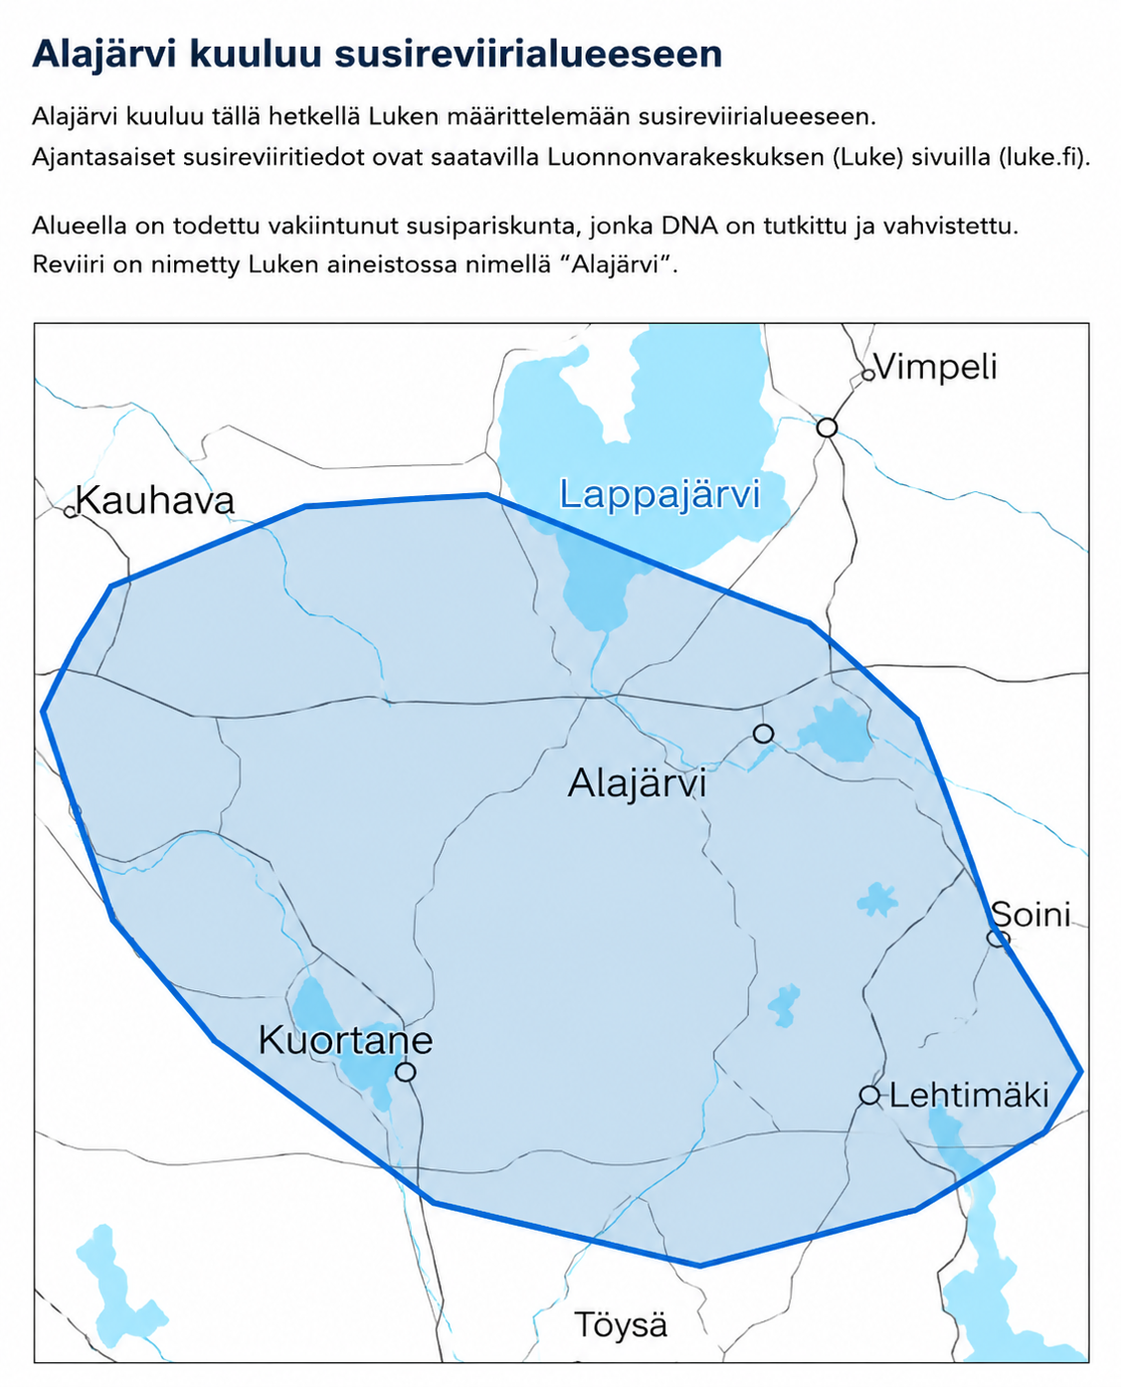

17§ Muut asiat D
Riistakeskus järjestää metsästyksenjohtaja koulutuksen 23.9 klo.18 kaupungintalolla.

18§ Metsäpeura
Metsäpeuran metsästys
Metsäpeuralupa on yhteisluvan toimesta viime vuoden tapaan myyty ulkopuoliselle henkilölle. Seuran sisältä tulisi nimetä 1–3 henkilöä metsästyksenjohtajiksi, mikäli metsästys tapahtuu Kurejoen Metsästysseuran alueella.
Ote yhteisluvan kokouksen pöytäkirjasta:
Metsäpeuralupa on myyty yhteisluvan puolesta Olli Neuvoselle, joka oli jättänyt suurimman tarjouksen.
Metsästyksestä päätettiin seuraavasti: Pekka Hautamäki toimii jahtipäällikkönä yhteislupa-alueella. Hautamäki kokoaa metsäpeuran yhteislupaan kuuluvista metsästysseuroista 1–3 henkilöä, jotka toimivat oman metsästysalueensa metsästyksenjohtajina jahdin ajan.
Jahtipäällikölle on myönnetty 1 000 euron määräraha mahdollisten kulukorvausten ja muiden metsästyksestä aiheutuvien kustannusten kattamiseen jahtiin osallistuville.
Yleinen kokous päättää:
Kurejoen Metsästysseuran alueelle metsäpeuran metsästyksenjohtajiksi nimetään:
- Pekka Hautamäki
- Tatu Mariapori

Jahti tapahtuu hirvenmetsästyksen aikana. Mikäli kaato tapahtuu Kurejoen Metsästysseuran alueella, niin hirviporukat huolehtivat peuran pois metsästä, auttavan eläimen nylkemisessä ja muissa toimenpiteissä. Tästä hyvityksenä kyseinen hirviporukka saa palkaksi peuran lopun ruhon.

19§ Villisika jahti

Metsästysseuran alueiden käyttö.
On käynyt esille, että metsästysseuran on syytä reagoida villisika jahtiin ja sen sääntöihin. Rhy on luonut alla näkyvän sopimuksen, jonka tarkoituksena on mahdollistaa jahdin jatkumisen yli seurarajojen, mikäli jahti siirtyy.
(ote rhy:n sopimukseesta)
1. Sopimuksen tarkoitus
Metsästysseura liittyy tällä sopimuksella villisian yhteismetsästykseen yhdessä muiden sopimuksen allekirjoittaneiden metsästysseurojen kanssa.
2. Metsästyksen toteuttaminen
Villisian metsästys tapahtuu ensisijaisesti metsästysseuran omalla alueella itsenäisesti.
Mikäli villisika siirtyy metsästyksen aikana naapuriseuran alueelle, metsästystä saa jatkaa naapuriseuran alueella välittömästi sen jälkeen, kun asiasta on ilmoitettu kyseisen naapuriseuran yhteyshenkilölle.
3. Yhteydenpito
Sopimuksen allekirjoittaneiden metsästysseurojen yhteyshenkilöistä muodostetaan yhteinen WhatsApp-ryhmä. Ryhmässä käytetään tarvittaessa metsästykseen liittyvää tiedottamiseen ja seurojen väliseen yhteydenpitoon.

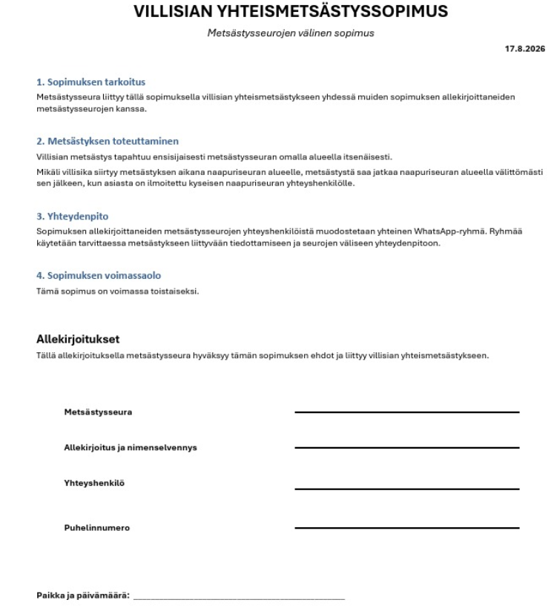

19§ Villisika Jahti
Hallituksen ehdotus:
RHY villisikajahtia koskevan sopimuksen tarkentaminen
RHY laatima villisikajahtia koskeva sopimus vaatii hallituksen näkemyksen mukaan vielä tarkennuksia sekä seurojen välistä keskustelua siitä, millainen yhteinen sopimus tehdään, millä ehdoilla siihen sitoudutaan ja mitkä seurat ovat sopimuksessa mukana.
Ennen sopimuksen allekirjoittamista tulisi sopia ainakin seuraavista toimintaperiaatteista:
1. Tiedottaminen naapuriseuralle
Mikäli koiran edessä havaitaan olevan villisika ja eläin on menossa kohti naapuriseuran aluetta tai on jo ylittänyt seuran rajan, asiasta ilmoitetaan välittömästi seuran yhteyshenkilölle.
Yhteyshenkilö välittää tiedon kyseisen naapuriseuran yhteyshenkilölle, joka puolestaan tiedottaa tilanteesta oman seuransa sovituissa viestintäkanavissa.
Tavoitteena on, että tieto käynnissä olevasta villisikajahdista välittyy naapuriseuralle mahdollisimman nopeasti ja kyseisen seuran jäsenillä on mahdollisuus liittyä jahtiin.
2. Toiminta seuran rajan ylittyessä
Mikäli villisika ja sitä seuraava koira siirtyvät vieraan metsästysseuran alueelle, jahti keskeytetään mahdollisuuksien mukaan hetkellisesti.
Tarkoituksena on antaa kyseisen alueen metsästysseuralle mahdollisuus tiedottaa tilanteesta jäsenilleen ja järjestää omien metsästäjiensä osallistuminen jahtiin.
Tämän jälkeen jahtia voidaan jatkaa yhteistyössä kyseisen alueen metsästysoikeuden haltijoiden kanssa.
3. Yhtenäiset pelisäännöt ja vastavuoroisuus
Sopimuksen tulee olla yhtenäinen ja vastavuoroinen kaikkien siihen liittyvien metsästysseurojen kesken.
Ennen sopimuksen allekirjoittamista tulee olla tiedossa, mitkä seurat ovat sitoutumassa sopimukseen ja millä ehdoilla.
Kurejoen Metsästysseuran ei ole tarkoituksenmukaista avata omaa metsästysaluettaan sopimuksen perusteella, mikäli ei samalla voida varmistua siitä, että vastaava oikeus ja toimintamalli koskee myös muita sopimukseen osallistuvia seuroja.
4. Esitys ja valtuutus
Esitetään, että Kurejoen Metsästysseura pidättäytyy RHY laatiman sopimuksen allekirjoittamisesta siihen saakka, kunnes sopimuksen sisältö ja toimintaperiaatteet on tarkennettu sekä tiedetään, mitkä metsästysseurat ovat sitoutumassa sopimukseen.
Siihen saakka Kurejoen Metsästysseuran puheenjohtaja valtuutetaan tapauskohtaisesti myöntämään lupa jahdin jatkamiseen Kurejoen Metsästysseuran alueella, mikäli naapuriseuran alueella alkanut villisikajahti siirtyy Kurejoen Metsästysseuran alueelle.
Tavoite
Tavoitteena on muodostaa seurojen välille selkeä, tasapuolinen ja vastavuoroinen toimintamalli, joka mahdollistaa villisikajahdin sujuvan jatkumisen yli seurarajojen, turvaa alueen metsästysoikeuden haltijoiden aseman sekä varmistaa nopean tiedonkulun seurojen välillä.
- Yleinen kokous hyväksyy riistahoito yhdistyksen sopimusehdotuksen ☒

Yleisen kokousen ehdotus/päätös:
Villisika yhteyshenkilöksi ehdotetaan ja hänet valtuutetaan muiden yhteyshenkilöiden kanssa sopimaan säännöt.

19§ Villisika Jahti
Villisian metsästyksestä maksettavat palkkiot
Yleisen kokouksen olisi hyvä päättää, kuinka villisian metsästyksestä maksettavien avustusten ja näytelähetyspalkkioiden kanssa jatkossa toimitaan.
Suomen Sikayrittäjät ry maksamat avustukset ja palkkiot
Suomen Sikayrittäjät ry maksaa villisian metsästykseen liittyen:
- 185 € toiminta-avustuksen, joka maksetaan metsästysseuralle.
- 50 € tai 150 € näytelähetyspalkkion villisialta näytteistä ja niiden toimittamisesta riippuen.
Näytelähetyspalkkion voi hakea metsästäjä itse, jolloin palkkiosta peritään ennakkovero.
Vaihtoehtoisesti palkkiot voidaan hakea keskitetysti metsästysseuran kautta. Tällöin seuran tulee kuitenkin päättää, miten saadut palkkiot käytetään tai jaetaan.
Avustuksen tarkoitus
Suomen Sikayrittäjät ry tuen tarkoituksena on edesauttaa ja kehittää villisian metsästystä Suomessa.
Avustuksia on käytetty metsästysseuroissa esimerkiksi villisian metsästystä tukevien varusteiden ja kaluston hankintaan, kuten:
- riistakameroihin
- kyttäyskoppeihin
- pimeänäkölaitteisiin
- muihin villisian metsästystä helpottaviin hankintoihin.

Tilanne Kurejoen Metsästysseurassa
Kurejoen Metsästysseuran alueella villisian metsästys on toistaiseksi ollut melko vähäistä ja kyse on ollut yksittäisistä tapauksista.
Jahdeista ei nykytilanteessa muodostu seuralle merkittäviä kustannuksia. Sen sijaan villisian kaataneelle metsästäjälle voi muodostua huomattaviakin henkilökohtaisia kustannuksia saaliin käsittelystä, näytteiden ottamisesta ja toimittamisesta.
Kustannuksia voivat olla esimerkiksi:
- trikiinitutkimus noin 100–130 €
- kylmiömaksu noin 50 €/vrk
- eläinlääkärikulut noin 50 €
- näytteiden kuljettamisesta aiheutuvat polttoaine- ja matkakulut
- muut saaliin käsittelystä aiheutuvat kulut.
Afrikkalaisen sikaruton tutkimukseen toimitettava näyte on maksuton, mutta sen toimittamisesta voi aiheutua metsästäjälle matka- ja muita käytännön kustannuksia.
Esitys yleiselle kokoukselle
Esitetään, että mikäli villisika kaadetaan Kurejoen Metsästysseuran alueella, villisian ampuja hakee Suomen Sikayrittäjät ry maksamat avustukset ja palkkiot yhdessä seuran sihteerin kanssa Kurejoen Metsästysseuran nimissä.
Kun avustuksista ja palkkioista on saatu myönteinen päätös, koko kyseisestä villisikakaadosta saatu avustus- ja palkkiosumma tilitetään villisian ampuneelle metsästäjälle.
Varat on tarkoitettu kattamaan villisian kaadosta ja saaliin käsittelystä metsästäjälle aiheutuvia kustannuksia, kuten trikiinitutkimusta, eläinlääkärikuluja, kylmäsäilytystä sekä näytteiden toimittamisesta aiheutuvia matka- ja polttoainekuluja.
Hallituksella oikeus päättää myös puuttuvista kustanuksista.
Yleinen kokous hyväksyy ehdotuksen ☒

20§ Talkoot
-Seuraa edellytetään osallistumaan riistahoito yhdistyksen talokoisiin.
- Puiden taapelointi majalla. (jarno vetomieheksi, makkara tarjoilu)

21§ Kokouksen päättäminen
Puheenjohtaja päättää kokouksen Klo:
kokous päätettään. klo17.35

22§ Allekirjoitukset

Puheenjohtajan allekirjoitus ja nimenselvennys:

Sihteerin allekirjoitus ja nimenselvennys:

Pöytäkirjan tarkastajan allekirjoitus ja nimenselvennys.

1: __________________________________________________________

2: ____________________________________________________________________

